WOJEWÓDZTWO OPOLSKIE
POZIOM 2
Powiadomienie o ryzyku wystąpienia przekroczenia
poziomu informowania dla pyłu zawieszonego PM10 w powietrzu

INFORMACJE O RYZYKU PRZEKROCZENIA POZIOMU INFORMOWANIA
Zagrożenie | Ryzyko wystąpienia przekroczenia poziomu informowania (100 µg/m³) dla pyłu zawieszonego PM10 w powietrzu.
Data wystąpienia | godz. 9.00 24.11.2019 r.
Przewidywany czas trwania ryzyka | Od godz. 9.00 dnia 24.11.2019 r. do godz. 24.00 dnia 25.11.2019 r.
Przyczyny | Warunki meteorologiczne utrudniające rozprzestrzenianie się zanieczyszczeń w sytuacji wzmożonej emisji z sektora bytowo-komunalnego i emisji ze źródeł przemysłowych
Prognozowana jakość powietrza
Prognoza na dzień 24.11.2019 r. i na dzień 25.11.2019 r. dla stężeń średniodobowych pyłu PM10, przygotowana na podstawie prognozy zanieczyszczenia powietrza, wykonywanej przez Instytut Ochrony Środowiska - Państwowy Instytut Badawczy (IOŚ-PIB) dostępnej na portalu „Jakość powietrza” GIOŚ pod adresem http://powietrze.gios.gov.pl/pjp/airPollution
Dzień 24.11.2019 r.
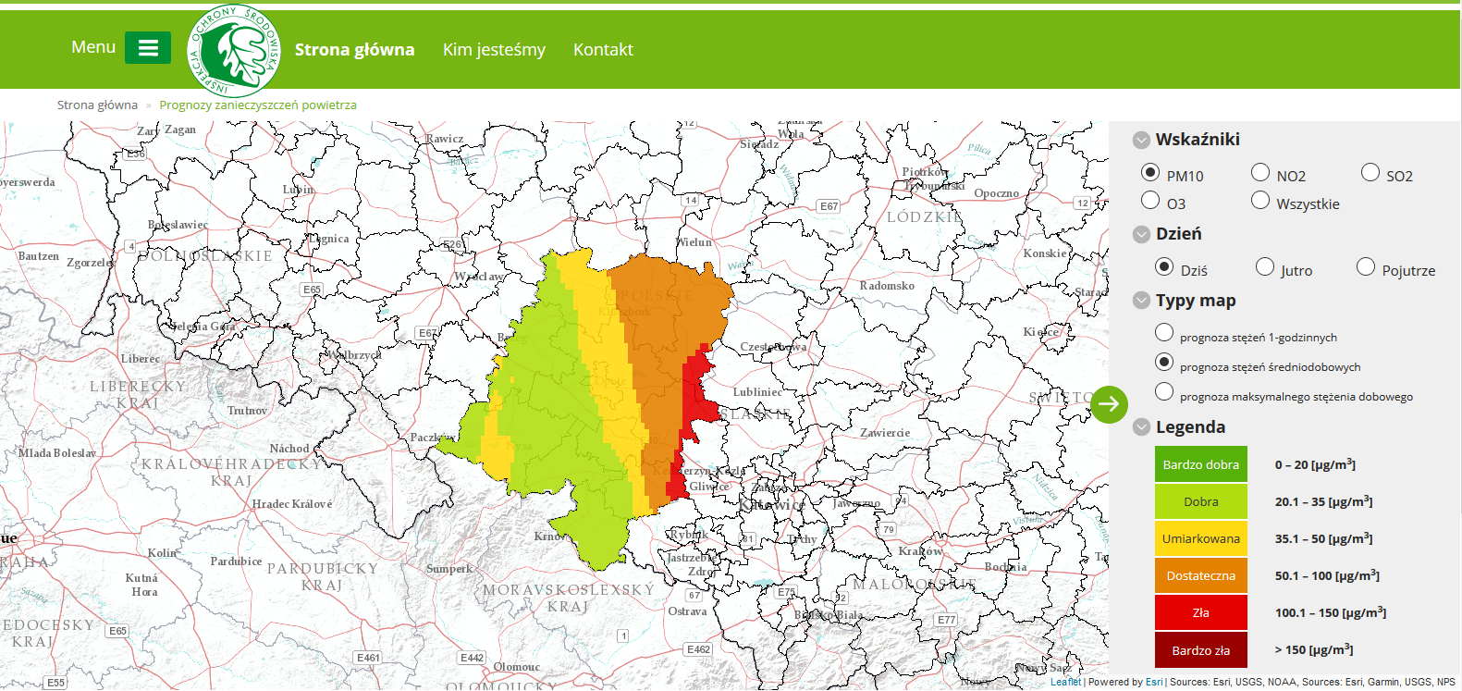
Obszar ryzyka wystąpienia przekroczenia poziomu informowania dla pyłu PM10
Prognozowane na dzień 24.11.2019 r. przekroczenie poziomu informowania dla pyłu PM10 obejmuje: wschodnią część powiatu kędzierzyńsko-kozielskiego wraz z częścią miasta Kędzierzyn-Koźle, wschodnią część powiatu strzeleckiego z miastami Zawadzkie i Ujazd oraz południowo-wschodnią część powiatu oleskiego z miastem Dobrodzień.
Ludność narażona na ryzyko wystąpienia przekroczenia poziomu informowania dla pyłu PM10
Ludność zamieszkująca obszar, na którym w dniu 24.11.2019 r. istnieje ryzyko przekroczenia poziomu informowania dla pyłu PM10: ok. 39 tys.

Dzień 25.11.2019 r.
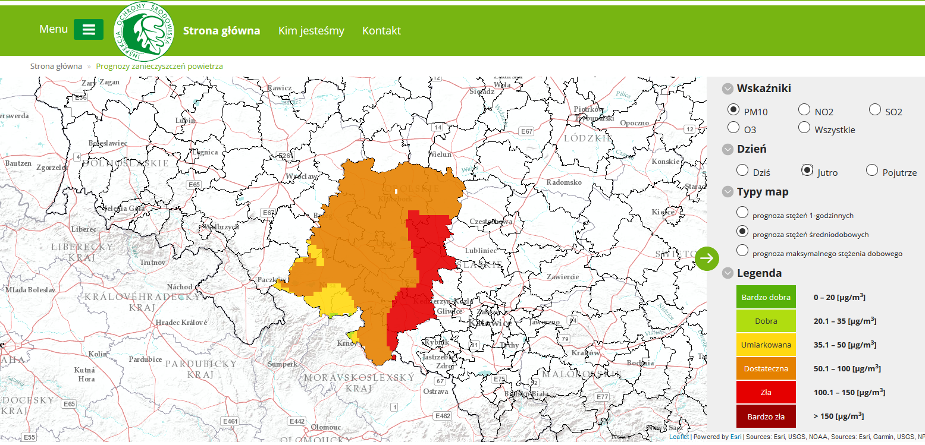
Obszar ryzyka wystąpienia przekroczenia poziomu informowania dla pyłu PM10
Prognozowane na dzień 25.11.2019 r. przekroczenie poziomu informowania dla pyłu PM10 obejmuje: wschodnią część powiatu głubczyckiego, powiat kędzierzyńsko-kozielski wraz z miastem Kędzierzyn-Koźle, południowo-wschodnią część powiatu krapkowickiego z miastem Zdzieszowice, centralną i wschodnią część powiatu strzeleckiego z miastami Strzelce Opolskie, Zawadzkie i Kolonowskie, południową część powiatu oleskiego z miastem Dobrodzień, wschodnią część powiatu opolskiego z miastem Ozimek oraz południowo wschodnią część powiatu kluczborskiego.
Ludność narażona na ryzyko wystąpienia przekroczenia poziomu informowania dla pyłu PM10
Ludność zamieszkująca obszar, na którym w dniu 25.11.2019 r. istnieje ryzyko przekroczenia poziomu informowania dla pyłu PM10: ok. 203 tys.

INFORMACJE O ZAGROŻENIU
Wrażliwe grupy ludności | - osoby cierpiące z powodu przewlekłych chorób serca (zwłaszcza niewydolność serca, choroba wieńcowa),  - osoby cierpiące z powodu przewlekłych chorób układu oddechowego (np. astma, przewlekła choroba płuc),  - osoby starsze, kobiety w ciąży oraz małe dzieci.
Możliwe negatywne skutki dla zdrowia | Osoby cierpiące z powodu chorób serca mogą odczuwać pogorszenie samopoczucia np. uczucie bólu w klatce piersiowej, brak tchu, znużenie.  Osoby cierpiące z powodu przewlekłych chorób układu oddechowego mogą odczuwać przejściowe nasilenie dolegliwości, w tym kaszel, dyskomfort w klatce piersiowej. Podobne objawy mogą wystąpić również u osób zdrowych. W okresach wysokich stężeń pyłu zawieszonego w powietrzu zwiększa się ryzyko infekcji oddechowej.  W przypadku wystąpienia lub nasilenia się objawów chorobowych wskazany jest kontakt z lekarzem.
Zalecane środki ostrożności | Odradzana jest aktywność na zewnątrz. Osoby wrażliwe powinny unikać przebywania na wolnym powietrzu, pozostałe osoby powinny ograniczyć przebywanie na wolnym powietrzu.

DZIAŁANIA ZMIERZAJĄCE DO OGRANICZENIA PRZEKROCZEŃ
Zakres działań krótkoterminowych | - Działania określone przez Zarząd Województwa w planach działań krótkoterminowych

INFORMACJE ORGANIZACYJNE
Data wydania | 24.11.2019 r. godz. 9.00
Podstawa prawna | - Ustawa z dnia 27 kwietnia 2001 r. Prawo ochrony środowiska (Dz. U. z 2019 r. poz. 1396 z późn. zm.)  - rozporządzenie Ministra Środowiska z dnia 8 października 2019 r. zmieniające rozporządzenie w sprawie poziomów niektórych substancji w powietrzu (Dz. U. poz. 1931)
Źródła danych | - Państwowy Monitoring Środowiska – dane z systemu monitoringu jakości powietrza Głównego Inspektoratu Ochrony Środowiska  - Instytut Ochrony Środowiska – Państwowy Instytut Badawczy (IOŚ-PIB) w Warszawie - prognoza jakości powietrza
Opracowanie | Regionalny Wydział Monitoringu Środowiska w Opolu Departament Monitoringu Środowiska Głównego Inspektoratu Ochrony Środowiska

Barbara Barańska
Naczelnik Regionalnego Wydziału
Monitoringu Środowiska w Opolu

